**BUKTI KORESPONDENSI**

**ARTIKEL JURNAL NASIONAL TERAKREDITASI**

|  |  |  |
| --- | --- | --- |
| Judul Artikel | : | Asupan Gula dan Efek Psikologis Pada Tubuh Manusia (*Sugar Intake and the Psychological Effect in Human Body*) |
| Jurnal | : | Al-Mikraj, Jurnal Studi Islam dan Humaniora Vol. 5 No. 01, Hal. 918-926 (2024) |
| Penulis | : | GADING GIOVANI PUTRI, M.P.H. |

|  |  |  |
| --- | --- | --- |
| No. | Perihal | Tanggal |
| 1. | Bukti konfirmasi submit artikel beserta artikel yang disubmit sesuai template | 08 Oktober 2024 |
| 2. | Bukti konfirmasi dari reviewer | 08 Oktober 2024 |
| 3. | Bukti konfirmasi artikel accepted | 09 Oktober 2024 |
| 4. | Bukti artikel published online | 15 Oktober 2024 |

1. **Bukti Konfirmasi Submit Artikel Beserta Artikel yag Disubmit Sesuai Template**

**(08 Oktober 2024)**

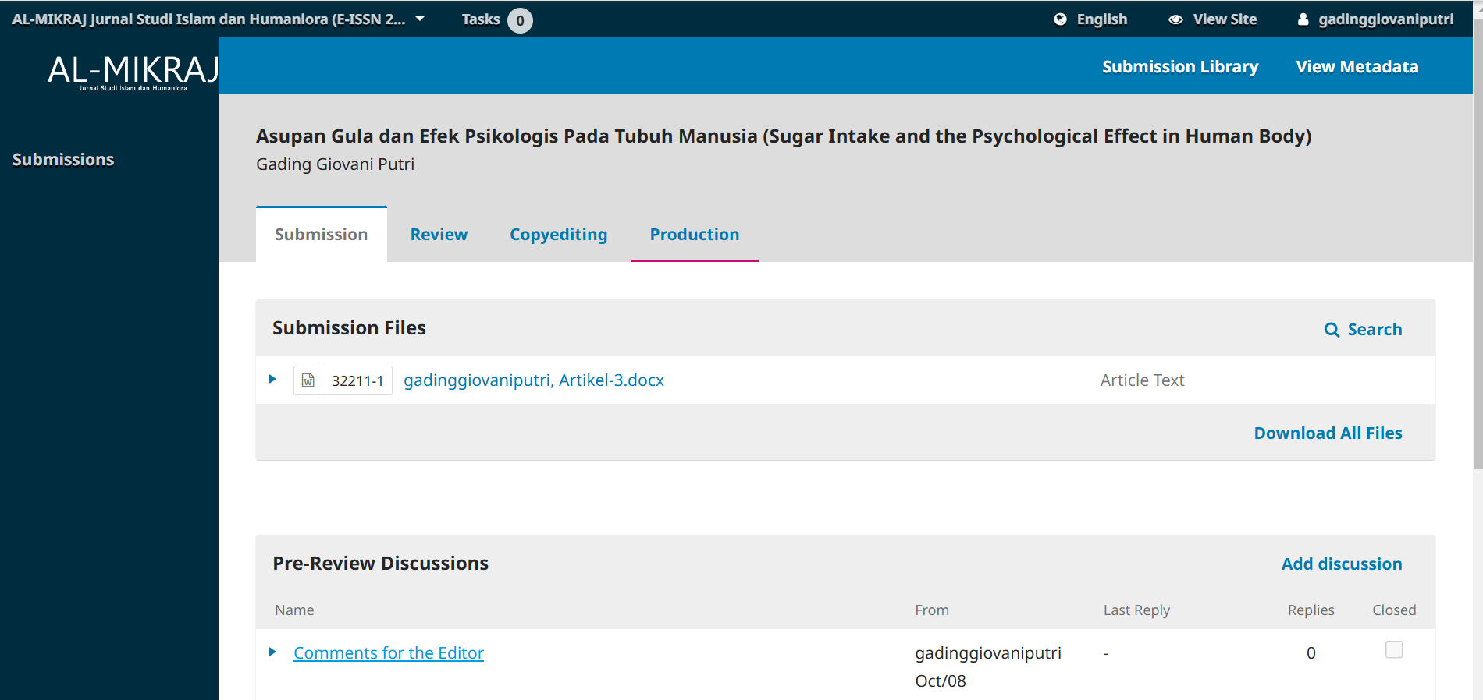

**Asupan Gula dan Efek Psikologis Pada Tubuh Manusia**

***(Sugar Intake and the Psychological Effect in Human Body)***

**Gading Giovani Putri1**

1S1 Tasawuf dan Psikoterapi Fakultas Ushuluddin Adab dan Dakwah Universitas Islam Negeri Sayyid Ali Rahmatullah Tulungagung; Indonesia

[GadingGiovani@uinsatu.ac.id](mailto:GadingGiovani@uinsatu.ac.id)1

Telp/ Whatsapp: 085774100779

|  |  |  |
| --- | --- | --- |
| Submitted: |  | Revised: 2024/07/01; Accepted: 2024/07/11; Published: 2024/07/21 |
| **Abstrak** |  | **Latar Belakang:** Tren makanan dan minuman manis menyebabkan tingginya pola konsumsi gula di masyarakat. Konsumsi gula yang tinggi dapat meningkatkan risiko gangguan kesehatan dan gangguan psikologis. **Tujuan:** Penelitian ini bertujuan untuk memberikan informasi tentang asupan gula serta efek psikologisnya pada tubuh manusia. **Metode:** Jenis penelitian ini yaitu studi literatur. Pencarian sumber referensi utama berupa jurnal nasional dan internasional yang dipublikasikan tahun 2014-2024 dan diakses melalui *google scholar*. **Hasil:** Data Riskesdas 2018 menunjukkan konsumsi minuman manis >1 kali per hari. Survei di Jawa Tengah menunjukkan konsumsi gula melebihi anjuran yaitu 63,38 gram/orang/hari. Konsumsi gula menurunkan aktivitas HPA-axis, selanjutnya dopamine dan opioid dilepaskan sehingga muncul kepuasan dan rasa nyaman yang dapat menurunkan stres. Kelebihan energi akibat tingginya konsumsi gula akan disimpan dalam jaringan lemak yang ditandai dengan pertambahan berat badan yang memicu obesitas dan berisiko tinggi menderita diabetes. Tingginya konsumsi gula dapat memicu disfungsi persinyalan dopaminergic yang menghambat korteks frontal otak untuk mengontrol perilaku, dampaknya muncul gejala hiperaktif pada anak. **Kesimpulan:** Asupan gulayang tinggi diperoleh melalui kebiasaan konsumsi makanan dan minuman manis dengan frekuensi sering. Konsumsi gula dapat menurunkan stress dan memberi kepuasan. Konsumsi gula yang tinggi dapat memicu munculnya gejala hiperaktif pada anak dan meningkatkan risiko obesitas serta diabetes. |
| **Keywords** |  | diabetes, gula, hiperaktif, obesitas, stress |
| Creative Commons License |  | **© 2024 by the authors**. Submitted for possible open access publication under the terms and conditions of the Creative Commons Attribution 4.0 International (CC BY SA) license, <https://creativecommons.org/licenses/by-sa/4.0/>. |

**PENDAHULUAN**

Gula merupakan senyawa yang terdapat dalam makanan dan minuman yang dikonsumsi masyarakat sehari-hari. Jenis gula yang terdapat pada bahan makanan yang dikonsumsi masyarakat seperti: glukosa pada sumber karbohidrat, fruktosa pada buah-buahan, laktosa pada susu, dan sukrosa pada gula tebu[1]. Tubuh membutuhkan gula dalam bentuk glukosa sebagai sumber energi untuk aktivitas sel. Molekul glukosa akan diangkut ke seluruh tubuh melalui aliran darah, sedangkan sebagian molekul glukosa yang tidak digunakan sebagai sumber energi akan disimpan di organ hati dan otot dalam bentuk glikogen dan sewaktu-waktu akan dipecah menjadi glukosa jika dibutuhkan oleh tubuh[2].

Tren makanan dan minuman kekinian yang cenderung tinggi gula menyebabkan perilaku konsumsi makanan dan minuman manis meningkat. Hal tersebut juga didukung adanya perkembangan teknologi yang memudahkan akses untuk mendapatkan makanan dan minuman manis secara *online**[3]*. Perilaku konsumsi makanan dan minuman manis menjadi salah satu indikator penelitian dalam Riset Kesehatan Dasar (Riskesdas) Tahun 2018. Berdasarkan hasil riset diketahui bahwa kebiasaan konsumsi makanan manis pada penduduk usia > 3 tahun adalah 1-6 kali seminggu, sedangkan kebiasaan konsumsi minuman manis adalah > 1 kali per hari[4]. Konsumsi makanan dan minuman manis telah menjadi budaya di sebagian tempat di Indonesia seperti di Provinsi Jawa Tengah. Hasil Survei Konsumsi Makanan Individu (SKMI) Provinsi Jawa Tengah menunjukkan konsumsi gula mencapai 20,2 gram per hari2. Penelitian Tahun 2023 yang dilakukan di Jawa Tengah tentang pola konsumsi gula pasir secara keseluruhan sebanyak 63,38 gram per orang per hari1. Sedangkan, batas konsumsi gula yang direkomendasikan Kementerian Kesehatan adalah sebanyak 50 gram per orang per hari atau setara dengan 4 sendok makan per hari[5].

Gula identik dengan rasa manis yang dianggap mampu meningkatkan *mood* seseorang. Pada dasarnya ketika seseorang mengonsumsi gula akan menurunkan aktivitas *Hypothalamic Pituitary Adrenal* (HPA) *axis*, selanjutnya hormon-hormon akan dilepaskan untuk mengurangi stress sehingga akan muncul rasa nyaman[6]. HPA axis merupakan bagian dari system saraf pusat yang berfungsi untuk merespon stress. Gula akan menstimulasi dopamine dan opiod neurotransmitter yang menyebabkan seseorang menyukai dan terus menginginkan makanan tersebut[7]. Jika asupan gula terlalu tinggi, maka seseorang akan berisiko terkena gangguan kesehatan seperti obesitas dan Diabetes Melitus (DM) hingga berdampak pada gangguan psikologis6. Sebuah penelitian *cross-sectional* telah mengidentifikasi beberapa gangguan mental seperti: depresi mayor, skizofrenia, gangguan bipolar, dan PTSD, berkaitan dengan meningkatnya asupan kalori seperti konsumsi makanan olahan, gula, dan lemak jenuh[8].

Berdasarkan latar belakang di atas, diharapkan kajian literatur ini dapat memberikan pengetahuan tentang asupan gula dan efek psikologis yang ditimbulkan agar masyarakat lebih bijak dalam mengonsumsi makanan minuman tinggi gula sebagai upaya pencegahan gangguan kesehatan dan gangguan psikologis.

**METODE**

Jenis penelitianini yaitu studi literatur (*literatur review*), yang bertujuan mengungkapkan fenomena secara keseluruhan dari berbagai sumber. Studi literatur dilakukan dengan cara mencari sumber, klasifikasi, mengolah, menampilkan, abstraksi, interpretasi, menarik kesimpulan ide bahasan dari sumber referensi[9]. Pengumpulan data dilakukan dengan pencarian artikel jurnal nasional dan internasional yang dipublikasikan tahun 2014-2024 dan bisa diakses melalui *Google Scholar*. Pencarian referensi menggunakan kata kunci antara lain “asupan gula”, “gula dan obesitas”, “gula dan diabetes”, “*psychological effect of sugar”,* “*sugar and adhd*”, “*sugar and cortisol*”.

**HASIL DAN DISKUSI**

**Asupan Gula**

Gula merupakan senyawa karbohidrat yang memiliki peran penting dalam pembentukan energi untuk aktivitas sel manusia. Karbohidrat menyediakan energi sebesar 4 kalori energi pangan per gram[10]. Jenis gula yang dimetabolisme oleh tubuh menjadi energi adalah glukosa2. Struktur kimia glukosa terdiri dari 6 atom Karbon (C), 12 atom Hidrogen (H), dan 6 atom Oksigen (O) sehingga memiliki rumus kimia C6H12O6. Glukosa masuk ke dalam tubuh dalam bentuk monosakarida (galaktosa dan fruktosa), disakarida (laktosa dan sukrosa), atau polisakarida. **Galaktosa** banyak terdapat pada produk susu dan produk olahan susu. **Fruktosa** banyak terdapat pada buah-buahan dan madu. **Laktosa** terbentuk dari glukosa dan galaktosa dan banyak ditemukan pada susu sapi dan ASI. **Sukrosa** terbentuk dari glukosa dan fruktosa, yang sering digunakan adalah gula pasir. Jenis gula ini banyak digunakan sebagai tambahan pada makanan atau minuman seperti es krim, permen, minuman teh, minuman boba dan sebagainya. **Polisakarida** terdiri dari rantai panjang monosakarida yang banyak ditemukan pada tepung dan pati[11].

Metabolisme molekul gula dalam tubuh berasal dari pemecahan (katabolisme) karbohidrat menjadi glukosa, diawali dengan proses pencernaan, penggunaan, dan penyimpanan glukosa11. Enzim amilase akan dilibatkan dalam proses katabolisme karbohidrat menjadi glukosa. Glukosa mengalir dalam darah sebagai penyedia energi bagi aktivitas sel. Sel yang membutuhkan energi akan menggunakan glukosa dalam aliran darah, selanjutnya enzim akan memecah molekul glukosa menjadi energi yang berupa *adenosine triphosphate* (ATP)2,11. Glukosa yang tidak digunakan untuk energi akan disimpan di hati dan otot dalam bentuk glikogen atau polimer kompleks yang selanjutnya dapat diubah menjadi lemak dan disimpan di jaringan lemak2. Glikogen di hati dapat diubah menjadi glukosa melalui proses glukoneogenesis untuk memenuhi kekurangan glukosa dalam darah, kemudian dialirkan ke organ tubuh yang memerlukan seperti otak, jantung, paru-paru serta organ tubuh lainnya. Sedangkan glikogen di otot tidak dapat diubah menjadi glukosa., melainkan hanya sebagai penyedia energi11.

Proses metabolisme molekul gula dalam tubuh manusia menunjukkan bahwa gula memiliki peran penting dalam tubuh yaitu sebagai penyedia energi[12]. Sumber gula yang dibutuhkan tubuh berasal dari asupan makanan. Namun, asupan gula yang terlalu banyak dapat menjadi masalah. Konsumsi makanan dan minuman manis telah menjadi budaya di sebagian tempat di Indonesia seperti di Provinsi Jawa Tengah. Hasil Survei Konsumsi Makanan Individu (SKMI) Provinsi Jawa Tengah menunjukkan konsumsi gula mencapai 20,2 gram per hari2. Penelitian di Jawa Tengah tentang pola konsumsi gula secara keseluruhan (termasuk penggunaan gula tambahan dalam makanan) melalui kuesioner SQ-FFQ sebanyak 63,38 gram per orang per hari1. Hasil survei Riskesdas Tahun 2018 menunjukkan frekuensi konsumsi makanan manis pada penduduk usia > 3 tahun adalah 1-6 kali seminggu, sedangkan kebiasaan konsumsi minuman manis adalah > 1 kali per hari4.

Penelitian di Jayapura menunjukkan beberapa jenis makanan manis yang paling banyak dikonsumsi remaja adalah biskuit manis, coklat, kue manis seperti donat, brownies dan roti bakar. Sedangkan minuman manis yang sering dikonsumsi yaitu minuman susu dan olahan, minuman bersoda, minuman coklat, minuman kopi, dan minuman teh3. Penelitian di Yogyakarta menemukan kandungan sukrosa pada minuman kekinian boba milk tea adalah sebesar 77,44%. Uji laboratorium pada sampel minuman tersebut menunjukkan kandungan kalori pada minuman boba milk tea sebanyak >300 kkal, sedangkan anjuran menurut Pedoman Diet Indonesia adalah sebanyak 200 kkal[13]. Penelitian terdahulu menunjukkan bahwa konsumsi gula di masyarakat cukup tinggi. Batas konsumsi gula yang direkomendasikan Kementerian Kesehatan adalah sebanyak 50 gram per orang per hari atau setara dengan 4 sendok makan per hari5. Pola konsumsi tinggi gula yang melebihi batas yang dianjurkan dapat meningkatkan risiko kesehatan seperti obesitas dan Diabetes Mellitus6.

Konsumsi makanan dan minuman tinggi gula secara teratur dapat menyebabkan penambahan berat badan yang memicu obesitas[14]. Konsumsi makanan yang berlebihan, sedikit aktifitas fisik dan kelebihan energi yang kemudian disimpan dalam bentuk lemak. Jaringan lemak mengeluarkan leptin selama pencernaan makanan yang mengatur rasa kenyang pada tubuh. Apabila terjadi kekurangan leptin, maka kontrol rasa kenyang menurun sehingga membuat seseorang cenderung terus lapar[15]. Obesitas juga dilihat sebagai fase prediabetes, yang artinya seseorang yang mengalami obesitas berisiko tinggi menderita diabetes. Konsumsi minuman manis >2 porsi per hari (480 ml per hari) dapat meningkatkan risiko kejadian prediabetes sebanyak 1,3 kali3. Obesitas menunjukkan nilai Indeks Massa Tubuh (IMT) yang tinggi. Semakin tinggi nilai IMT maka semakin tinggi pula nilai kadar gula darah sehingga berisiko penyakit Diabetes Mellitus. Adanya resistensi insulin menyebabkan glukosa dalam darah tidak bisa masuk ke dalam sel sehingga kadar gula darah meningkat. Kadar gula darah yang tinggi (>200 mg/L gula darah sewaktu) sebagai indikator penyakit diabetes mellitus[16].

**Efek Psikologis**

Proses pencernaan dimulai dari masuknya makanan ke dalam mulut selanjutnya diproses melalui lambung, usus halus, usus besar, dan sisa pencernaan dikeluarkan melalui anus. Makanan dan minuman dalam mulut akan dilumatkan oleh gigi dan terjadi pemecahan senyawa kimia dalam makanan oleh enzim menjadi unsur-unsur yang lebih kecil termasuk molekul gula yang terdapat dalam makanan dan minuman11. Pada permukaan lidah terdapat reseptor rasa yang bernama *taste buds. Taste bud* berfungsi untuk menangkap molekul kimia dari gula kemudian diubah menjadi impuls saraf[17]. Informasi dari reseptor akan dikirimkan oleh saraf sensorik lidah menuju saraf kranial, saraf glassofaringeal, dan saraf vagus selanjutnya diteruskan menuju korteks otak untuk analisis persepsi rasa. Persepsi rasa manis akan muncul ketika seseorang mengonsumsi makanan atau minuman yang mengandung molekul gula[18].

Makanan dan minuman manis dianggap mampu meningkatkan *mood* dan meringankan kondisi emosional6, sehingga seseorang cenderung melakukan *craving* (mengemil) makanan dan minuman yang enak atau disebut “*comfort food*” seperti biskuit, kue, es krim, cokelat, minuman kopi, dan sebagainya. *Comfort food* adalah makanan yang mengandung banyak gula dan lemak, masyarakat menyebutnya dengan makanan lezat. Beberapa studi melaporkan bahwa diet tinggi kalori yaitu diet tinggi gula dan lemak dapat meningkatkan reaktivitas stres dengan mensekresi hormon kortisol. Kortisol adalah suatu hormon yang dihasilkan untuk mempersiapkan diri menghadapi sesuatu yang dianggap sebagai ancaman, sehingga kortisol disebut juga sebagai *biomarker* stres. Kadar kortisol akan meningkat segera setelah stress akut, individu cenderung lebih suka mengonsumsi makanan berkalori tinggi8. Studi menunjukkan pada individu yang mengalami depresi cenderung untuk memilih *comfort food* sebagai strategi untuk meringankan kondisi emosional. Studi yang dilakukan oleh *China Health and Nutrition Survey* menemukan bahwa responden yang mengalami stress cenderung lebih memilih makanan *fast food*, camilan asin/ gurih dan minuman manis dibandingkan konsumsi sayur dan buah-buahan[19]. Meskipun asupan gula dapat meringankan kondisi emosional, perlu diperhatikan apabila konsumsi gulaterlalu tinggi dan dalam jangka panjang ada risiko lain yang lebih berbahaya yaitu obesitas dan penyakit diabetes mellitus.

Pada dasarnya ketika seseorang mengonsumsi gula, aktivitas *Hypothalamic Pituitary Adrenal* (HPA) *axis* akan turun, selanjutnya hormon-hormon akan dilepaskan untuk mengurangi stress sehingga akan muncul rasa nyaman6. HPA axis merupakan bagian dari system saraf pusat yang berfungsi untuk merespon stress. Konsumsi gula akan menstimulasi *prefrontal cortex* (PFC), *amygdala* (AMG), *ventral-tegmental area* (VTA) dan *nucleus accumbens* (NAc) sebagai *reward pathways* untuk mengaktifkan dopamin dan neurotransmitter opiod yang menyebabkan seseorang menyukai dan terus menginginkan makanan manis6,7,15. Penelitian laboratorium menunjukkan bahwa pola pengaktifan hormon dopamin saat konsumsi gula terlihat sama dengan pola pengaktifan dopamin saat konsumsi kokain. Saat stimulus gula dihentikan, pola pengaktifan dopamin juga menghilang15. Kegagalan regulasi dari HPA-axis memicu hiperkortikolisme (jumlah hormon kortisol berlebih) yang meningkatkan risiko stress akut dan depresi[20].

Diet sehat seperti diet rendah gula dan perbaikan gaya hidup seperti meningkatkan kebiasaan olahraga rutin direkomendasikan sebagai upaya untuk mencegah serangan dan mengurangi gejala berbagai gangguan psikologis8. Pada kasus hiperaktivitas atau  *Attention Deficit Hyperactivity Disorder* (ADHD), diterapkan intervensi diet rendah gula karena dianggap mampu mengurangi gejala ADHD[21]. Anak yang mengonsumsi makanan tinggi gula lebih hiperaktif dibandingkan anak yang mengonsumsi makanan pengganti gula[22]. Penelitian terdahulu menunjukkan bahwa diet rendah gula seperti mengurangi konsumsi *Sugar-Sweetened Beverages* (SSB) dapat menurunkan frekuensi perilaku hiperaktif, menurunkan frekuensi perilaku impulsif, dan menurunkan frekuensi perilaku inatetif pada penderita ADHD. SSB atau minuman berpemanis yang saat ini banyak dijual di masyarakat dalam bentuk *soft drink* (minuman soda), minuman teh, minuman energi, , *sport drink*, dan minuman rasa buah[23]. Konsumsi gula akan memicu pelepasan hormon dopamin, namun jika konsumsi gula berlebihan dan dalam waktu yang lama maka dapat menyebabkan desentisiasi reseptor dopaminergic, sehingga terjadi peningkatan kebutuhan gula untuk mendapatkan kepuasan (*reward pathways*). Disfungsi persinyalan dopaminergic akan menghambat mekanisme kontrol korteks frontal yang merupakan bagian otak yang berperan dalam kontrol perilaku pada anak ADHD23,[24]. Pola konsumsi tinggi gula juga dapat memicu masalah perilaku dengan mengubah mikrobioma usus manusia melalui poros mikrobioma-usus-otak kemudian memodifikasi reseptor sistem saraf pusat yang memengaruhi fungsi otak dan melakukan kontrol epigenetik terhadap ekspresi gen24.

**KESIMPULAN**

Asupan gulayang tinggi diperoleh melalui kebiasaan konsumsi makanan dan minuman manis dengan frekuensi yang sering. Konsumsi gula dapat menurunkan stress dan memberi kepuasan dengan mengaktifkan *reward pathways*. Konsumsi gula yang tinggi dapat memicu munculnya gejala hiperaktif pada anak, sehingga diet rendah gula diberikan sebagai metode intervensi dalam terapi ADHD. Selain itu, juga dapat meningkatkan risiko obesitas dan diabetes melitus.

**REFERENSI**

Adlini, M.N., A.H Dinda, S. Yulinda, O Chotimah, and S.J. Merliyana. 2022. "Metode Penelitian Kualitatif Studi Pustaka." *EDUMASPUL: Jurnal Pendidikan Volume 6 Nomor 1* 974-980.

Asriati, and H.T. Juniasty. 2023. "nalisis Perilaku Konsumsi Makanan Dan Minuman Manis Terhadap Prediabetes Remaja Di Kota Jayapura." *Preventif: Jurnal Kesehatan Masyarakat Volume 14 Nomor 3* 495-511.

Badan Penelitian dan Pengembangan Kesehatan Kementerian Kesehatan. 2019. *Laporan Nasional Riskesdas 2018.* Jakarta: Lembaga Penerbit Badan Penelitian dan Pengembangan Kesehatan.

Bucakowska, M, and Eleonora. 2024. "Testing the Causal Relationship of Fat and Sugar Intake with Depression and Cortisol: a Mendelian Randomised Study." *Translational Psychiatry Volume 14 No.368* 1-8.

Casperson, S, L Lanza, E Albajri, and J Nasser. 2019. "Increasing Chocolate’s Sugar Content Enhances Its Psychoactive Effects and Intake." *Nutrients Volume 11 Nomor 596.*

Ditasari, N.N, and D.A. Putri. 2024. "Dampak Reduksi Konsumsi Sugar-Sweetened Beverages (SSB) terhadap perilaku anak dengan Attention Deficit Hiperactivity Disorder (ADHD)." *Psikoscientia Volume 1 Nomor 1* 35-50.

Fitri, A.S, and Y.A Fitriana. 2020. "Analisis Senyawa Kimia pada Karbohidrat." *SAINTEKS Volume 17 Nomor 1* 45-52.

Habsy, B, S Nurjanah, I Faradila, and I.F Purnama. 2024. "Memahami Kesulitan Belajar Anak Karena Gangguan Perkembangan." *Tsaqofah:Jurnal Penelitian Indonesia Volume 4 Nomor 1* 343-360.

Hapsari, I, R Suryaratri, and I.P Puspitawati. 2017. *Psikologi Faal.* Bandung: PT. Remaja Rosdakarya.

Harahap, A.M, A Ariati, and Z.A. Siregar. 2020. "Hubungan Indeks Massa Tubuh Dengan Kadar Gula Darah Pada Penderita Diabetes Mellitus Di Desa Sisumut Kecamatan Kotapinang." *Ibnu Sina: Jurnal Kedokteran dan Kesehatan Volume 19 Nomor 2* 81-86.

Henggu, K.U., and Y Nurdiansyah. 2021. "Review dari Metabolisme Karbohidrat, Lipid, Protein, dan Asam Nukleat." *Quimica: Jurnal Kimia Sains dan Terapan Volume 3, Nomor 2* 9-17.

Jacquesa, A, N Chaayaa, K Beechera, S Alia, and A. Belmer. 2019. "The impact of sugar consumption on stress driven, emotional and addictive." *Neuroscience and Biobehavioral Reviews 103* 178-199.

Johnson, R.J, L Lozada, P Andrews, and M. Lanaspa. 2017. "Perspective: A Historical and Scientific Perspective of Sugar and Its Relation with Obesity and Diabetes." *American Society Nutrition Volume 8* 412-422.

Kalat, J.W. 2020. *Biopsikologi Edisi 13.* Jakarta: Pustaka Salemba.

Karwur, F.F, D Prameshwari, and R.E Rayanti. 2023. "Pola konsumsi, konsumsi gula, dan status gizi pada wanita usia 35-55 tahun di Desa Batur, Kecamatan Getasan." *Jurnal Gizi Klinik Indonesia Vol. 19 No. 4* 154-164.

Karwur, F.F., D Prameshwari, and R.E Rayanti. 2023. "Pola konsumsi, konsumsi gula, dan status gizi pada wanita usia 35-55 tahun di Desa Batur, Kecamatan Getasan." *Jurnal Gizi Klinik Indonesia Volume 19 Nomor 4* 154-164.

Kementerian Kesehatan Republik Indonesia. 2014. *Peraturan Menteri Kesehatan Republik Indonesia No. 41 Tahun 2014 Tentang Pedoman Gizi Seimbang.* Jakarta: Kementerian Kesehatan Republik Indonesia.

Polito, N, A Stylianakis, R Richardson, and K Baker. 2023. "Stressor, Real-World Intake of Dietary Sugars Is Associated with Reduced Cortisol Reactivity Following an Acute Physiological." *Nutrients Volume 15* 209.

Pratama, B.A. 2023. "Literatur Review: Faktor Risiko Obesitas Pada Remaja di Indonesia." *Indonesian Journal of Medical Science Volume 10 Nomor 2* 198-209.

Safitri, R.A, Sunarti, A Parisudha, and Y. Herliyanti. 2021. "Kandungan Gizi dalam Minuman Kekinian "Boba Milk Tea"." *Gorontalo Journal of Public Health Volume 4 Nomor 1* 55-61.

Sari, E.N, and C. Suryaningrum. 2023. "Behavior play therapyuntuk meningkatkanatensi pada anakAttention DeficitHyperactivity Disorder." *PROCEDIA : Studi Kasus dan Intervensi Psikologi Volume 11 Nomor 1* 31-36.

Siregar, N. S. 2014. "Karbohidrat." *Jurnal Ilmu Keolahragaan Volume 13 Nomor 2* 38-44.

Yang, F, R. Li, X Ren, B Cao, and X. Gao. 2022. "Association Between Perceived Levels of Stress and Self-Reported Food Preferences Among Males and Females: A Stated Preference Approach Based on the China Health and Nutrition Survey." *Frontiers in Public Health Volume 10* 1-8.

Yulantari, N.L, and I.G. Kusuma. 2023. "High Sugar Intake Increases ADHD Symptoms: a literature study." I*nternational Journal of Public Health Excellence (IJPHE) Volume 3 Nomor 1* 124-127.

1. **Bukti Konfirmasi Dari Reviewer (08 Oktober 2024)**

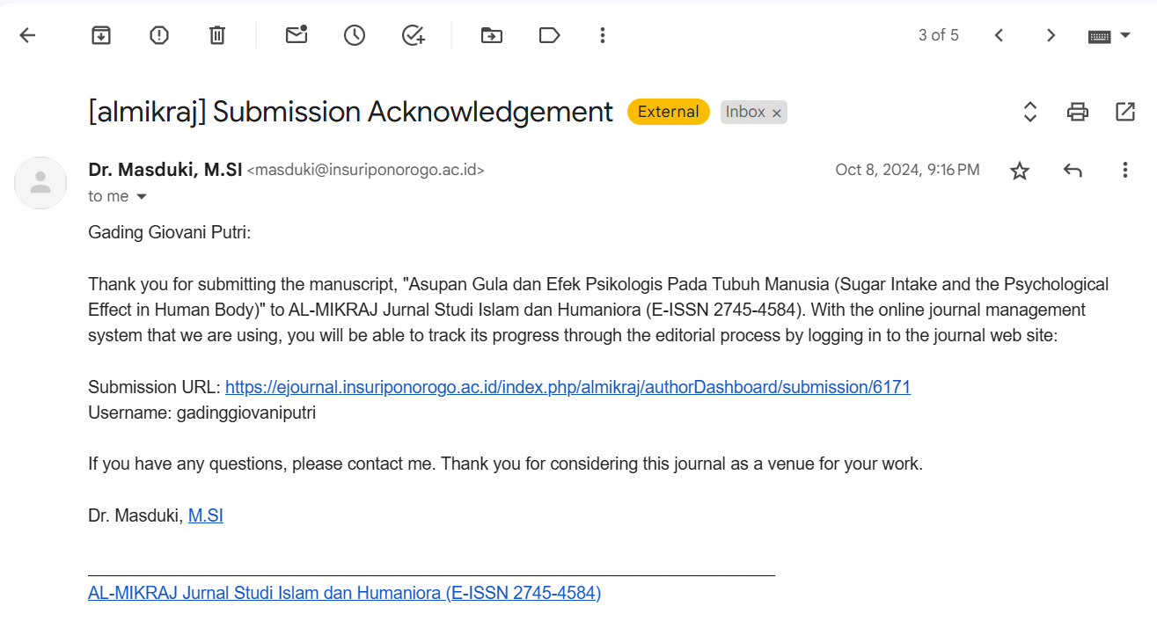

1. **Bukti Konfirmasi Artikel Accepted (09 Oktober 2024)**

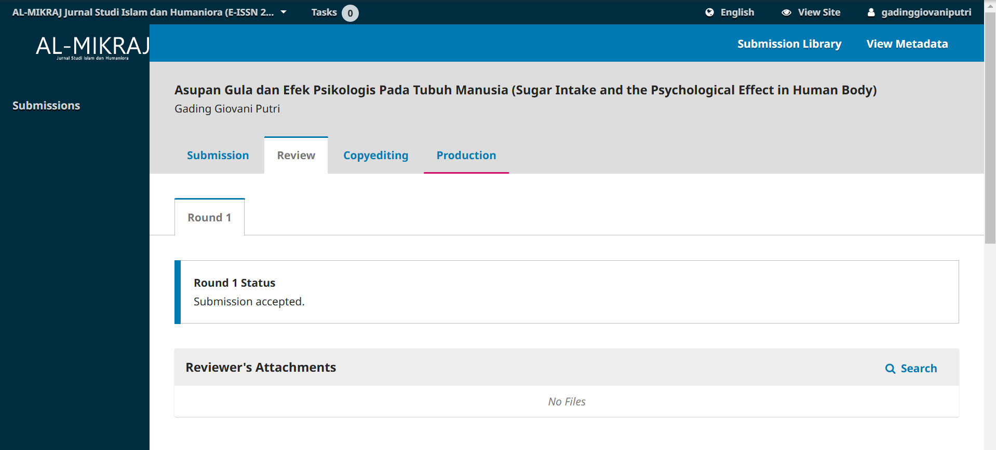

1. **Bukti Artikel Published Online (15 Oktober 2024)**

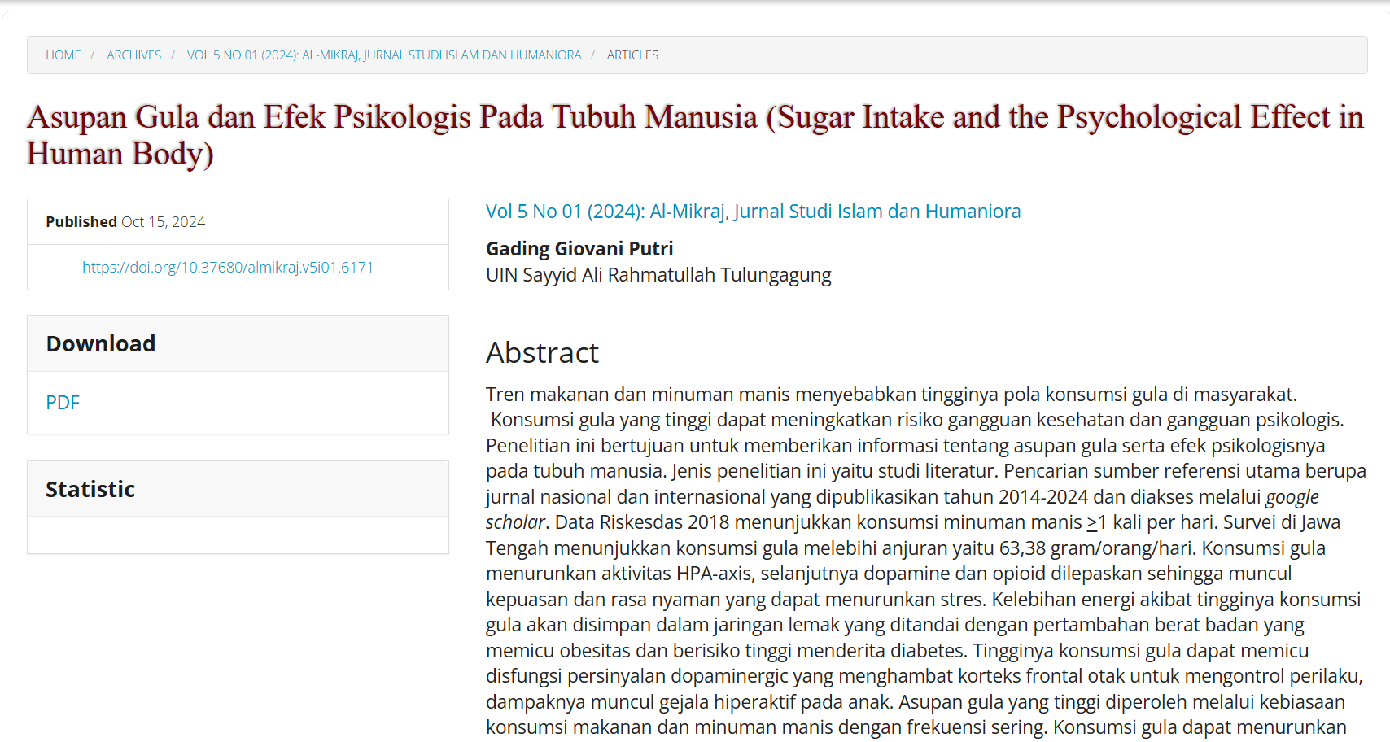

1. Karwur, F.F, D Prameshwari, and R.E Rayanti. 2023. "Pola konsumsi, konsumsi gula, dan status gizi pada wanita usia 35-55 tahun di Desa Batur, Kecamatan Getasan." *Jurnal Gizi Klinik Indonesia Vol. 19 No. 4* 154-164
2. Henggu, K.U., and Y Nurdiansyah. 2021. "Review dari Metabolisme Karbohidrat, Lipid, Protein, dan Asam Nukleat." *Quimica: Jurnal Kimia Sains dan Terapan Volume 3, Nomor 2* 9-17
3. Asriati, and H.T. Juniasty. 2023. "nalisis Perilaku Konsumsi Makanan Dan Minuman Manis Terhadap Prediabetes Remaja Di Kota Jayapura." *Preventif: Jurnal Kesehatan Masyarakat Volume 14 Nomor 3* 495-511
4. Badan Penelitian dan Pengembangan Kesehatan Kementerian Kesehatan. 2019. *Laporan Nasional Riskesdas 2018.* Jakarta: Lembaga Penerbit Badan Penelitian dan Pengembangan Kesehatan
5. Kementerian Kesehatan Republik Indonesia. 2014. *Peraturan Menteri Kesehatan Republik Indonesia No. 41 Tahun 2014 Tentang Pedoman Gizi Seimbang.* Jakarta: Kementerian Kesehatan Republik Indonesia
6. Jacquesa, A, N Chaayaa, K Beechera, S Alia, and A. Belmer. 2019. "The impact of sugar consumption on stress driven, emotional and addictive." *Neuroscience and Biobehavioral Reviews 103* 178-199
7. Casperson, S, L Lanza, E Albajri, and J Nasser. 2019. "Increasing Chocolate’s Sugar Content Enhances Its Psychoactive Effects and Intake." *Nutrients Volume 11 Nomor 596.*
8. Polito, N, A Stylianakis, R Richardson, and K Baker. 2023. "Stressor, Real-World Intake of Dietary Sugars Is Associated with Reduced Cortisol Reactivity Following an Acute Physiological." *Nutrients Volume 15* 209
9. Adlini, M.N., A.H Dinda, S. Yulinda, O Chotimah, and S.J. Merliyana. 2022. "Metode Penelitian Kualitatif Studi Pustaka." *EDUMASPUL: Jurnal Pendidikan Volume 6 Nomor 1* 974-980
10. Fitri, A.S, and Y.A Fitriana. 2020. "Analisis Senyawa Kimia pada Karbohidrat." *SAINTEKS Volume 17 Nomor 1* 45-52
11. Siregar, N. S. 2014. "Karbohidrat." *Jurnal Ilmu Keolahragaan Volume 13 Nomor 2* 38-44.
12. Fitri, A.S, and Y.A Fitriana. 2020. "Analisis Senyawa Kimia pada Karbohidrat." *SAINTEKS Volume 17 Nomor 1* 45-52
13. Safitri, R.A, Sunarti, A Parisudha, and Y. Herliyanti. 2021. "Kandungan Gizi dalam Minuman Kekinian "Boba Milk Tea"." *Gorontalo Journal of Public Health Volume 4 Nomor 1* 55-61
14. Pratama, B.A. 2023. "Literatur Review: Faktor Risiko Obesitas Pada Remaja di Indonesia." *Indonesian Journal of Medical Science Volume 10 Nomor 2* 198-209
15. Johnson, R.J, L Lozada, P Andrews, and M. Lanaspa. 2017. "Perspective: A Historical and Scientific Perspective of Sugar and Its Relation with Obesity and Diabetes." *American Society Nutrition Volume 8* 412-422.
16. Harahap, A.M, A Ariati, and Z.A. Siregar. 2020. "Hubungan Indeks Massa Tubuh Dengan Kadar Gula Darah Pada Penderita Diabetes Mellitus Di Desa Sisumut Kecamatan Kotapinang." *Ibnu Sina: Jurnal Kedokteran dan Kesehatan Volume 19 Nomor 2* 81-86
17. Kalat, J.W. 2020. *Biopsikologi Edisi 13.* Jakarta: Pustaka Salemba
18. Hapsari, I, R Suryaratri, and I.P Puspitawati. 2017. *Psikologi Faal.* Bandung: PT. Remaja Rosdakarya
19. Yang, F, R. Li, X Ren, B Cao, and X. Gao. 2022. "Association Between Perceived Levels of Stress and Self-Reported Food Preferences Among Males and Females: A Stated Preference Approach Based on the China Health and Nutrition Survey." *Frontiers in Public Health Volume 10* 1-8.
20. Bucakowska, M, and Eleonora. 2024. "Testing the Causal Relationship of Fat and Sugar Intake with Depression and Cortisol: a Mendelian Randomised Study." *Translational Psychiatry Volume 14 No.368* 1-8.
21. Sari, E.N, and C. Suryaningrum. 2023. "Behavior play therapyuntuk meningkatkanatensi pada anakAttention DeficitHyperactivity Disorder." *PROCEDIA : Studi Kasus dan Intervensi Psikologi Volume 11 Nomor 1* 31-36.
22. Habsy, B, S Nurjanah, I Faradila, and I.F Purnama. 2024. "Memahami Kesulitan Belajar Anak Karena Gangguan Perkembangan." *Tsaqofah:Jurnal Penelitian Indonesia Volume 4 Nomor 1* 343-360
23. Ditasari, N.N, and D.A. Putri. 2024. "Dampak Reduksi Konsumsi Sugar-Sweetened Beverages (SSB) terhadap perilaku anak dengan Attention Deficit Hiperactivity Disorder (ADHD)." *Psikoscientia Volume 1 Nomor 1* 35-50.
24. Yulantari, N.L, and I.G. Kusuma. 2023. "High Sugar Intake Increases ADHD Symptoms: a literature study." *nternational Journal of Public Health Excellence (IJPHE) Volume 3 Nomor 1* 124-127.